**GIỚI THIỆU VỀ TỔ VĂN THỂ MĨ**

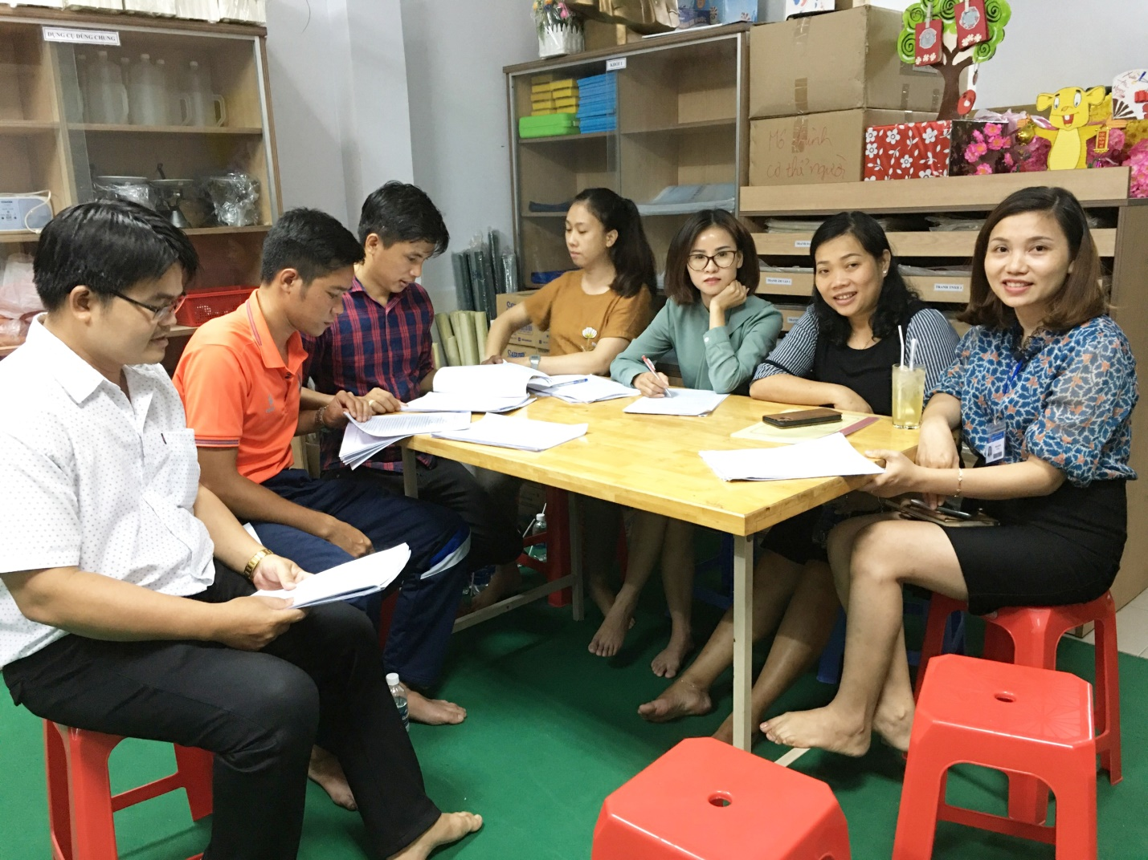

Tổ Văn Thể Mĩ của trường TH Lê Văn Thọ - thuộc phòng GD và ĐT Quận Gò Vấp là một trong 6 tổ chuyên môn của trường. Tổ Văn Thể Mĩ được thành lập tháng 9 năm 2015 đến nay đã được 6 năm hoạt động. Tổ Văn Thể Mĩ có tổng số cán bộ giáo viên nhân viên: 07 người, trong đó có 01 tổng phụ trách đội - chuyên môn thể dục, có 02 giáo viên bộ môn tin học – công nghệ, 02 giáo viên bộ môn thể dục, 01 giáo viên bộ môn mĩ thuật, 01 giáo viên bộ môn âm nhạc. 90% giáo viên trong tổ đều có trình độ đại học, có 01 giáo viên có trình độ cao đẳng, có 1 đồng chí giáo viên là Đảng viên ĐCSVN còn lại là Đoàn viên Đoàn thanh niên cộng sản Hồ Chí Minh. Nhiệm vụ chính của tổ là đảm bảo công tác giảng dạy môn tin học – mĩ thuật – âm nhạc – thể dục của tất cả các lớp trong trường.

Tập thể Tổ Văn Thể Mĩ là một tập thể đoàn kết, nhất trí, vượt qua khó khăn phấn đấu hoàn thành suất sắc nhiệm vụ được giao. Toàn tổ đã thực hiện tốt qui định của nhà trường, thực hiện tốt mọi quy chế chuyên môn của ngành. Các giáo viên trong tổ đều có ý thức tự học, tự bồi dưỡng và thường xuyên trao đổi trong tổ, nhóm chuyên môn để nâng cao trình độ chuyên môn nghiệp vụ, thường xuyên nghiên cứu học hỏi và ứng dụng CNTT một cách hiệu quả vào dạy học. Các giáo viên trong tổ có trình độ chuyên môn vững vàng, có tinh thần trách nhiệm cao trong công tác giảng dạy. Chính vì vậy, công việc học tập nâng cao trình độ chuyên môn, đổi mới phương pháp giảng dạy trong giai đoạn hiện nay có nhiều thuận lợi, qua đó đảm bảo chất lượng giảng dạy góp phần vào thành tích chung của nhà trường.

             Trong những năm qua cùng với sự lớn mạnh của nhà trường, Tổ Văn Thể Mĩ cũng đã đạt được nhiều thành tích đóng góp vào thành tích chung của nhà truờng. Tổ thường xuyên đạt danh hiệu tập thể lao động tiên tiến trong các năm học. Về cá nhân nhiều cô giáo, thầy giáo đã được công nhận là chiến sĩ thi đua cấp cơ sở, được chủ tịch UBND quận, phòng giáo dục tặng bằng khen,… Đặc biệt Tổ Văn Thể Mĩ còn là một tập thể có tinh thần tương thân, tương ái luôn sẵn sàng giúp đỡ động viên nhau hoàn thành tốt nhiệm vụ năm học, tích cực, nhiệt tình tham gia trong các phong trào thi đua do nhà trường và các đoàn thể tổ chức.

            Trong thời gian tới, tập thể Tổ Văn Thể Mĩ phát huy những thành tích đã đạt được, quyết tâm phấn đấu hoàn thành xuất sắc nhiệm vụ đựợc giao, đáp ứng yêu cầu dạy học trong thời kỳ đổi mới.

Mỗi thầy cô trong Tổ Văn Thể Mĩ đều tự nhủ: Hãy cố gắng dạy thật tốt, giữ gìn phẩm chất đạo đức thật tốt để ngôi trường mang tên TH Lê Văn Thọ ngày càng phát triển cao và xa hơn nữa, xứng đáng là địa chỉ tin cậy của các bậc phụ huynh trong mọi hoàn cảnh. Đó là phần thưởng cao quý nhất đối với mỗi người thầy giáo chúng ta!!

             Danh sách Tổ Văn Thể Mĩ năm học 2020-2021

|  |  |  |  |
| --- | --- | --- | --- |
| **STT** | **HỌ VÀ TÊN** | **CHỨC VỤ** | **CHUYÊN MÔN** |
| 1 | Vũ Ngọc Anh Đào | Tổ Trưởng Chuyên Môn | Mĩ Thuật |
| 2 | Trần Công Thủy |  | Tin Học – Công Nghệ |
| 3 | Nguyễn Thị Hải | Tổ Phó Chuyên Môn | Tin Học – Công Nghệ |
| 4 | Phùng Thị Thìn |  | Âm Nhạc |
| 5 | Hà Văn Nam |  | Thể Dục |
| 6 | Nguyễn Tiến Đạt | Tổng Phụ Trách Đội | Thể Dục |
| 7 | Hoàng Hải Tuấn Anh |  | Thể Dục |